Project:

on the topic:
« Olympic games».
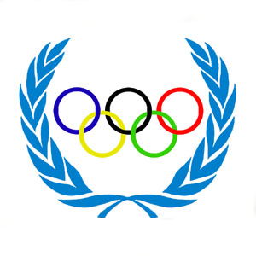
Проект подготовила:
Калыкова Дайганат
Ученица 8 класса
Руководитель проекта: Юлушева А.М.

Введение
Эту тему мы выбрали по нескольким причинам. Мы с нашим классом очень любим спорт и регулярно им занимаемся. Мы познаем мир истории, узнаем о развитие Олимпийских игр в древней Греции, и о том, как проходили олимпийски игры, когда наши мамы и папы были ещё довольно маленькими.
«Почему символом Олимпиады - 80 стал именно мишка?».
Мы решили продолжить изучение олимпийского движения, чтобы найти ответы на все опросы.
Наше отношение к спорту тоже поменялось, мы стали ещё больше заниматься спортом, ведь спорт – это, прежде всего здоровье, а здоровье превыше всего.
В настоящее время спорту уделяют много внимания. Строятся спортивные объекты, появляются новые виды спорта, Но возникает много вопросов:
1. Где возникли Олимпийские игры?
2. Когда и где прошли первые современные Олимпийские игры?
3. Что символизируют кольца на олимпийском знамени? Сколько колец, и какого они цвета?
4. В каком году в России проводились Олимпийские игры? Какой город считался столицей Олимпиады?
5. Что являлось талисманом 22 летних Олимпийских игр?
6. Что обозначает девиз: «Ситиус, альтиус, фортиус»?
7. Где зажигается Олимпийский огонь?
И мы решили разобраться во всех этих вопросах.

План проекта:
1. Узнать возникновение первых олимпийских игр.
2. Познакомиться с возрождением олимпийского движения, и ритуалом начала олимпийских игр.
3. Рассказать о современных олимпийских играх: 22 летняя олимпиада 1980 года в г. Москве, 22 зимняя олимпиады в г. Сочи в 2014 году.
Цель проекта:
Изучить возникновение и развитие олимпийского движения.

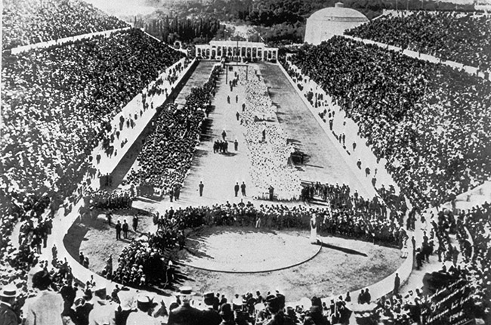
1.Возникновение первых олимпийских игр.
И так первый наш вопрос “Когда возникли первые олимпийские игры”? Чтобы ответить на этот вопрос мы обратились к литературе. И мы узнали, что первые олимпийские игры прошли в 776 г. до н. э. в городе Олимпия у берегов реки Алфей. Это был самый великий праздник во всей Греции, куда съезжались делегации и посольства. Во время игр прекращались всяческие войны. Олимпийские игры проводились в честь верховного греческого бога Зевса через каждые четыре года. Это был общегреческий праздник, в котором участвовали только мужчины. В играх не имели право участвовать женщины, рабы, варвары, а также люди, подвергавшиеся наказанию по суду.
And so our first question, "when the first Olympic Games"? To answer this question, we turned to literature. And we have learned that the first Olympic Games were held in 776 BC. e. in Olympia at the banks of the river Alpheus. It was the greatest holiday in Greece, which attracts delegations and embassies. During the games ceased all sorts of war. The Olympic Games were held in honor of the supreme Greek god Zeus every four years. It was a Pan-Hellenic festival, which was attended only by men. In the games did not have the right to participate women, slaves, barbarians, as well as people who have been punished by the courts.

2.The revival of the Olympic Games.
2.Возрождение олимпийских игр.
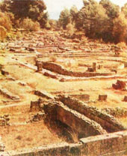

Over thousands of years the ruins of Olympia and remained intact. Only in 1824, English archaeologist Lord Stanhof started the first major excavations on the banks of Alpheus and drew a plan of Olympia as it was in ancient times. At the end of the last century created the first international sports associations, competitions have been held with the participation of athletes from different countries. With the release of the sport in the international arena there was a need for large, complex events, educational center of the international sports movement.
November 25, 1892, in the ceremonial hall of the Sorbonne in Paris Coubertin lecture "Olympic renaissance." That's when he uttered his famous phrase: - It is necessary to make an international sport, it is necessary to revive the Olympic Games!
To stretch the thread connecting the two civilizations - Hellenistic and ours, the venue for the Olympic Games of modern times I have been chosen to Athens. Olympic year I was named 1896 th. And since then, every four years on the planet runs a fire lit on the breath fanned centuries altar Olympia. He leaves behind a mountain, descends into the valley ... This fire crosses one border after another. Transfers it to another person. And thus, the representatives of different nations are getting closer, the Olympic flame unites them.

Более тысячи лет развалины Олимпии так и оставались нетронутыми. Только в 1824 году английский археолог лорд Станхоф приступил к первым серьезным раскопкам на берегах Алфея и нарисовал план Олимпии, какой она была в античные времена.

В конце прошлого века были созданы первые международные спортивные объединения, стали проводиться соревнования с участием спортсменов различных стран. С выходом спорта на международную арену возникла необходимость проведения крупных комплексных состязаний, образования центра международного спортивного движения.

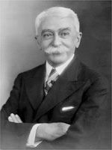

25 ноября 1892 года, в парадном зале Сорбонны в Париже Кубертен прочитал лекцию "Олимпийский ренессанс". Именно тогда он произнес свою знаменитую фразу: - Нужно сделать спорт интернациональным, нужно возродить Олимпийские игры!

Чтобы протянуть нить, связывающую две цивилизации - эллинскую и нашу, местом проведения I Олимпийских игр современности были выбраны Афины. Годом I Олимпиады был назван 1896-й. И с тех пор каждые четыре года по планете пробегает огонь, зажженный на овеянном дыханием веков алтаре Олимпии. Он уходит за горы, опускается в долины... Этот огонь пересекает одну границу за другой. Человек передает его другому. И, таким образом, представители разных народов становятся ближе, олимпийский огонь объединяет их

Олимпийский огонь
Ритуал зажжения священного огня происходит от древних греков и был возобновлен Кубертеном в 1912 году. Факел зажигают в Олимпии направленным пучком солнечных лучей, образованных вогнутым зеркалом. Олимпийский огонь символизирует чистоту, попытку совершенствования и борьбу за победу, а также мир и дружбу. Олимпийский факел доставляется на главный стадион Игр во время церемонии открытия, где с помощью него зажигается огонь в специальной чаше на стадионе. Олимпийский огонь горит до закрытия Олимпиады.
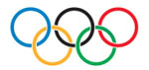
Эмблема состоит из пяти сцепленных между собой колец. Этот символ был разработан Пьером де Кубертеном в 1913 году. Пять колец – символ пяти континентов (Европы - синее, Азии - желтое, Австралии - зеленое, Африки - черное, Америки - красное).
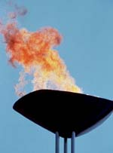
Olympic flame
The ritual of lighting the sacred fire comes from the ancient Greeks and was renewed Coubertin in 1912. Torch lit in Olympia directed beam of sunlight formed a concave mirror. The Olympic flame symbolizes purity, perfection and try to fight for victory, as well as peace and friendship. The Olympic torch is delivered to the main stadium of the Games during the opening ceremony, where it is ignited by a fire in a special bowl of the stadium. The Olympic flame is lit before the closing of the Olympics.

The emblem consists of five interlinked rings. This symbol was designed by Pierre de Coubertin in 1913. Five rings - a symbol of the five continents (Europe - blue, Asia - yellow, Australia - green, Africa - black America - red).
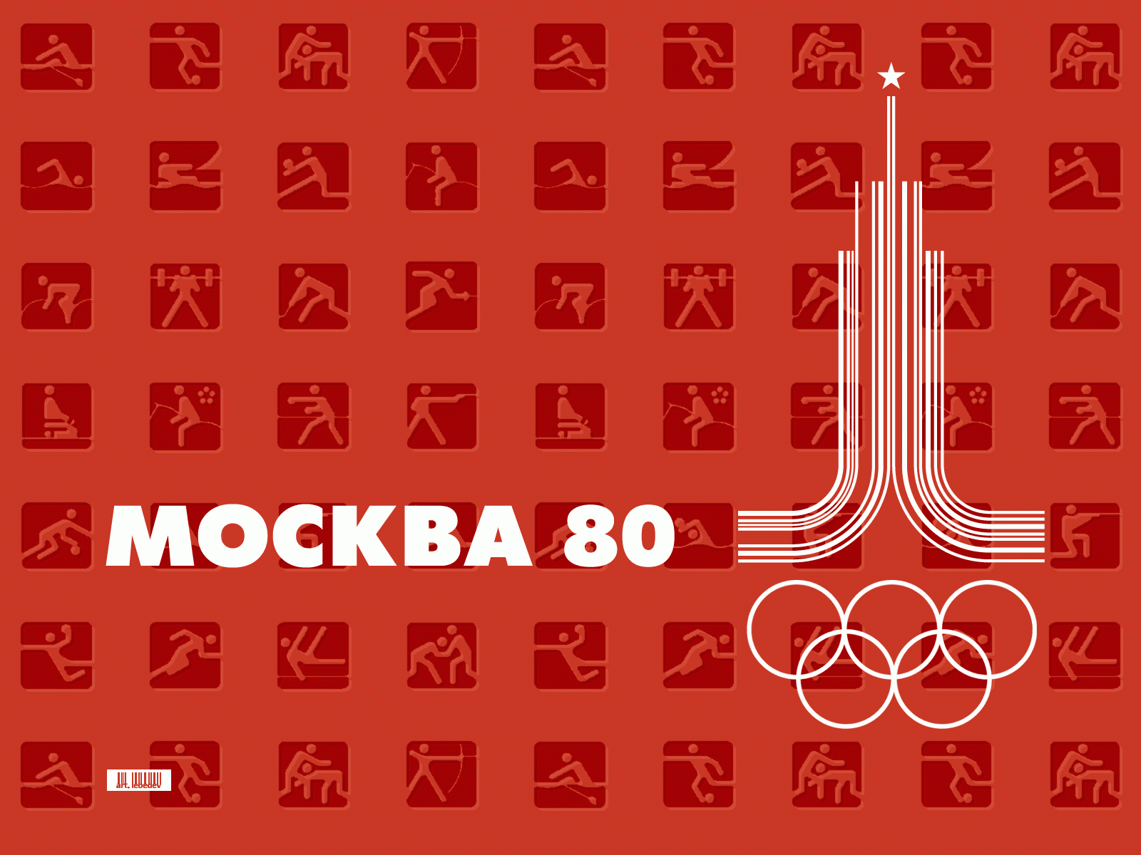
Olympics-80
City Moscow 2 times sent to the IOC official invitation-bid to host the Olympic Games and only 2 times Moscow has received consent to host the 22 Summer Olympic Games. J. Carter in 1978, its decision to ban the sale of computers to the needs of the Olympic Games, so he called on national television for a boycott of the Olympic Games in Moscow. But the Olympics - 80 still held. In the Olympics-80 was attended by sports delegations of 81 countries. 5189 athletes (1,115 women). 21 sport. At the Moscow Olympic Games sports delegation arrived USA, Germany, Japan and some other countries. Leaders in the unofficial team standings: 1. USSR (80-69-46); 2. The German Democratic Republic (47-37-42); 3. Bulgaria (8-16-17)
Олимпиада-80
Город Москва 2 раза направляла в МОК официальные приглашения–заявки на проведение олимпийских игр и только на 2 раз Москва получила согласие на право проведения 22 летних олимпийских игр. Д. Картер в 1978 году своим решением запретил продажу ЭВМ для нужд олимпиады, так же он призывал по национальному телевидению к бойкоту олимпийских игр в Москве. Но олимпиада - 80 все-таки состоялась. В Олимпиаде-80 приняли участие спортивные делегации 81 страны. 5189 спортсменов (1115 женщин). 21 вид спорта. На Московские Олимпийские игры не прибыли спортивные делегации США, ФРГ, Японии и некоторых других стран. Лидеры в неофициальном командном зачете: 1. СССР (80-69-46); 2. ГДР (47-37-42); 3. Болгария (8-16-17)

30-ые летние олимпийские игры в Лондоне.
Кандидатура Лондона была выбрана 6 июля 2005 года. Единственным главой правительства, кто лично представлял заявку своей страны, стал в Сингапуре тогдашний премьер-министр Великобритании Тони Блэр.
Талисманы Игр были объявлены 19 мая 2010 года^{[8]}. Ими стали, по заявлениям авторов, две капли стали из Бостона по имени Венкок и Мандевиль. Они названы в честь города Мач-Венлок, в котором прошли первые соревнования наподобие Олимпийских игр, и госпиталя городка Сток-Мандевиль, где прошли первые на территории Великобритании соревнования наподобие Паралимпийских игр. У обоих талисманов по одному глазу, и на них нарисованы логотипы Игр (на Венлоке — логотип Олимпиады, на Мандевиле — Паралимпиады).
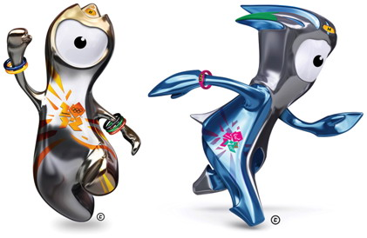
Олимпийские стадионы ОИ в Лондоне 2012.
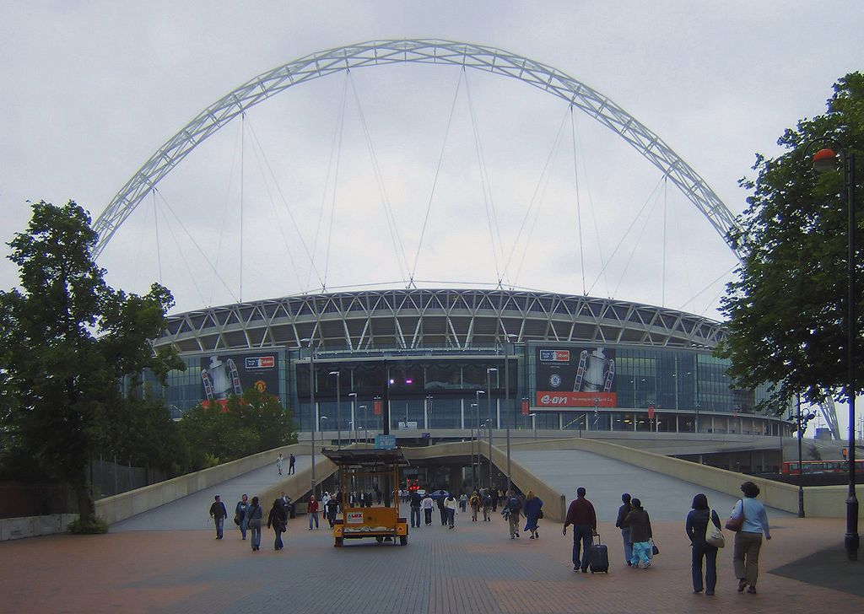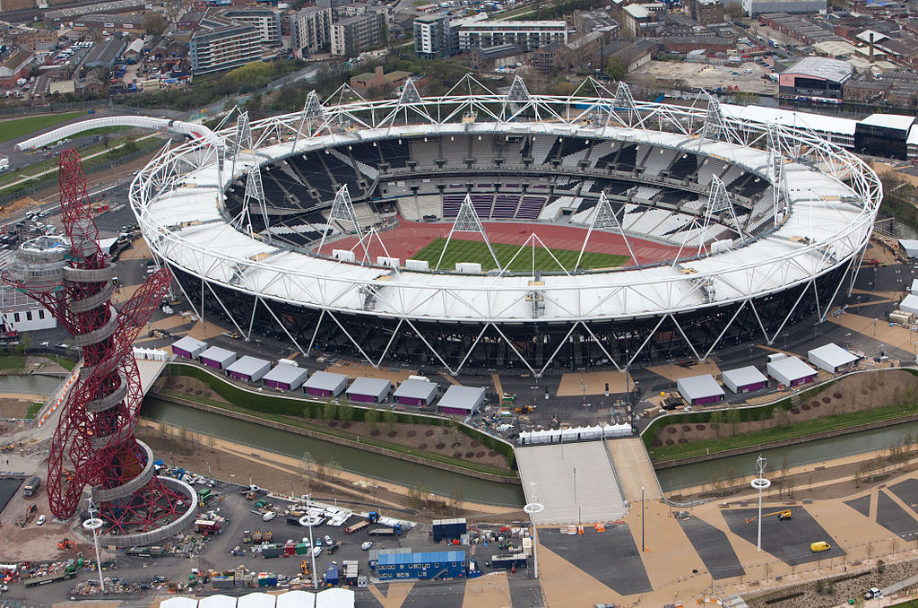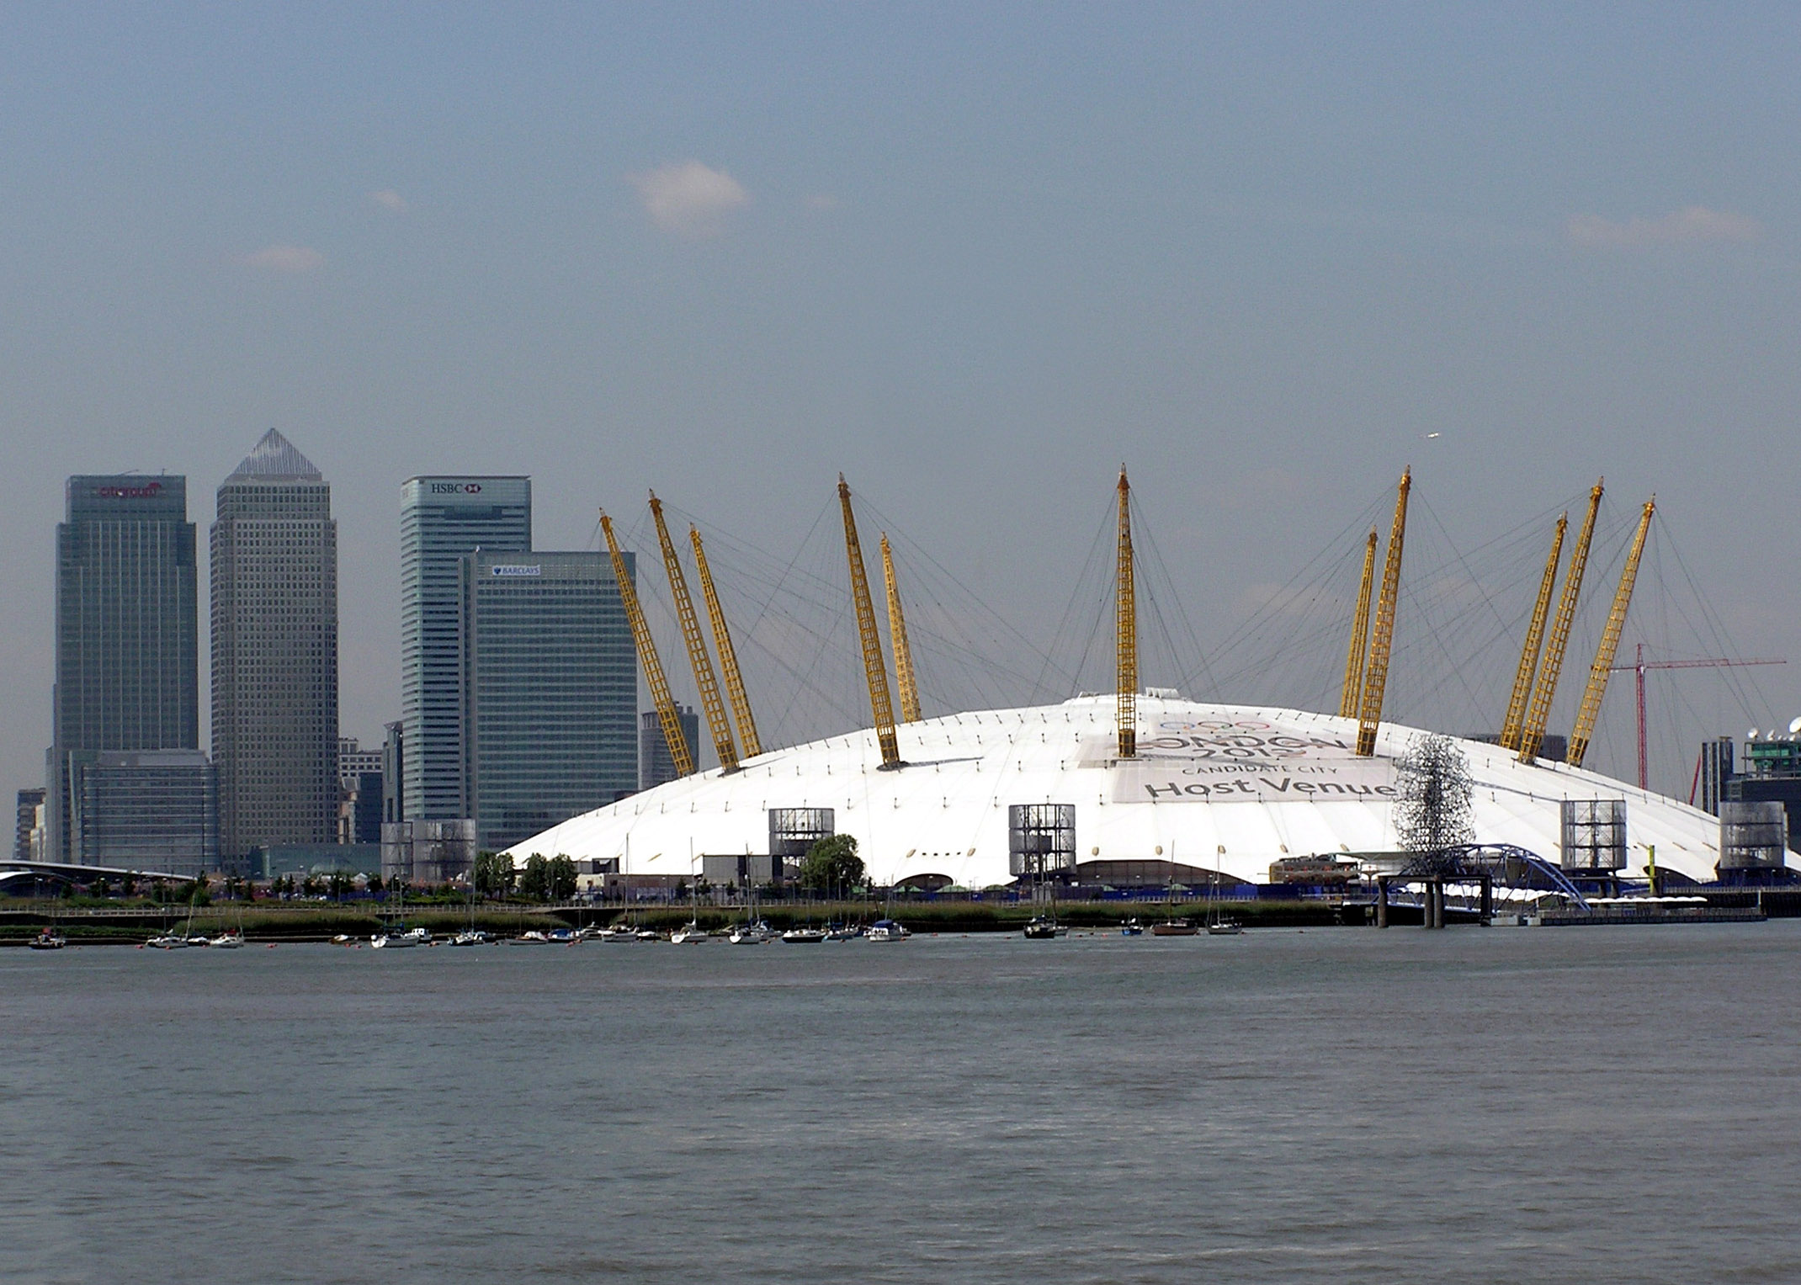
Стадион Уэмбли Олимпийский стадион Арена О2
30th Summer Olympic Games in London
The candidacy of London was chosen July 6, 2005. The only head of government, who personally represented his country's bid, became Singapore, the then British Prime Minister Tony Blair. Games mascots were announced May 19, 2010 [8]. They were, according to the authors, two kaplistali from Bolton named Wenlock and Mandeville. They are named after the town of Much Wenlock, in which held its first competition like the Olympics, and the town hospital Stoke Mandeville, where were the first in the UK competitions such as the Paralympic Games. Both mascots in one eye, and they are painted logos Games (in Wenlock - Olympic logo on Mandeville - Paralympics).
Olympic Stadium for London 2012 Olympics.
Wembley Stadium Olympic Stadium Аrena О2
22 зимняя олимпиада в г. Сочи в 2014 году.
Впервые Россия приняла звание, на проведение зимних Олимпийских игр 4 июля 2007 года. Город Сочи объявлен городом - столицей 22 зимних олимпийских игр.
Разыгрывается медалей-98 комплектов в 15 видах. Открытие – 9 февраля. Закрытие-23 февраля
Прозвучал гимн России в исполнении Московского государственного академического хора (дирижер Владимир Минин), и над Стадионом столицы олимпиады 2010 был поднят Флаг России. После этого в 5:30 началось торжество, представившее Сочи-столицу олимпиады 2014 года. Вводная часть открылась симфоническим Тунгусским метеоритом, который, как известно, прилетел в год, когда Россия (тогда ещё российская империя) впервые была представлена на олимпийских играх. Затем из земли начали расти ледяные кристаллы, дан старт символическому забегу, космонавт запустил спутник, и по стадиону промчалась русская тройка. Появился монумент «Рабочий и колхозница» на фоне разведенных мостов и монумента «покорителям космоса». В лунном ночном небе парит балерина на доске для сноубординга. Наталья Водянова поднимает прозрачный шар с логотипом олимпиады Сочи-2014, дует на экран и появляется морозный узор с надписью «Welcome to Sochi».

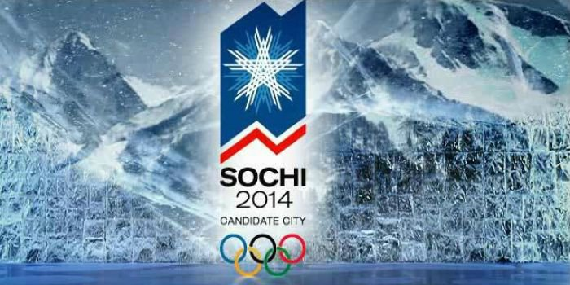

22 Winter Olympics in Sochi in 2014.
For the first time Russia took the title at the Winter Olympics July 4, 2007. Sochi declared a city - capital of Winter Olympic Games 22. Played 98 sets of medals-15 forms. Opening - February 9. Closing February 23 Russian anthem performed by the Moscow State Academic Choir (conductor Vladimir Minin), and the stadium of the capital of the Olympiad in 2010 raised the flag of Russia. After this celebration began at 5:30, submitted the capital of Sochi Olympics in 2014. Chapeau Symphony opened the Tunguska meteorite, which, as you know, came in a year when Russia (then Russian Empire) was first introduced at the Olympic Games. Then, out of the land began to grow ice crystals, launched symbolic sprint, astronaut launched Sputnik, the stadium and raced Russian troika. There was a monument "Worker and Collective Farm Girl" on the background of the bridge and the monument "Conquerors of Space." In the moonlight night sky hovers ballerina on Snowboards. Natalia Vodianova raises transparent ball with the logo of the Olympic Games Sochi 2014, blowing on the screen and there is a frosty pattern with the inscription «Welcome to Sochi».

The Olympics was ... is ... will ...
